ცესკოს 2018 წლის 17 მარტის №21/2018 დადგენილების დანართი

2018

ცესკო
3/17/2018
პოლიტიკური პარტიების მიერ ელექტრონული საშუალებებით კომისიის წევრთა და საარჩევნო სუბიექტების წარმომადგენელთა დანიშვნის შესახებ განცხადებების წარდგენის, რეგისტრაციის წესი და პირობები

სარჩევი

- თავი 1. საარჩევნო სუბიექტების მიერ ელექტრონული საშუალებებით წარმომადგენელთა დანიშვნის შესახებ განცხადებების წარდგენისა და რეგისტრაციის წესი და პირობები 2
- თავი 2. უფლებამოსილი პარტიების მიერ ელექტრონული საშუალებებით საოლქო და საუბნო საარჩევნო კომისი(ებ)ის წევრ(ებ)ის დანიშვნისა და გამოწვევის შესახებ გადაწყვეტილების წარდგენის წესი და პირობები .........17
- თავი 3. სისტემის მუშაობისათვის აუცილებელი ტექნიკური მოთხოვნები.....................34
- თავი 4. ფორს-მაჟორი.................................................................................................................35

თავი 1. საარჩევნო სუბიექტების მიერ ელექტრონული საშუალებებით წარმომადგენელთა დანიშვნის შესახებ განცხადებების წარდგენისა და რეგისტრაციის წესი და პირობები
ზოგადი ინფორმაცია

საარჩევნო სუბიექტებს საშუალება ექნებათ წარმომადგენლების დანიშვნის პროცესი განახორციელონ ელექტრონული საშუალებებით, ონლაინ რეჟიმში. საარჩევნო რეგისტრაციის შესახებ განცხადების წარდგენის შემდეგ, ელექტრონული რეგისტრაციის სისტემის გამოყენების შემთხვევაში, მათ გადაეცემათ მომხმარებლის უნიკალური სახელი (USER) და პაროლი. მათთვის გაიხსნება ელექტრონული სივრცე, სადაც ისინი შეძლებენ განახორციელონ შესაბამისი პროცედურები, ელექტრონულად მიიღონ სიახლეები, ჩამოტვირთონ საჭირო საარჩევნო დოკუმენტაცია, სამართლებრივი აქტები, განახორციელონ შესაბამისი ცვლილებები.
სისტემა იმართება ცესკოში არსებული არჩევნების მართვის ელექტრონულ სისტემაში (არმასში) რეგისტრირებული შესაბამისი კომპეტენციის მქონე საარჩევნო ადმინისტრაციის თანამშრომლების მიერ. მომხმარებლების შექმნასა და უფლებების მინიჭებას ახორციელებს არჩევნების მართვის ელექტრონული სისტემის ადმინისტრატორი.
სისტემაში ფუნქციონირებს შემდეგი მოდულები:
- რეგისტრაცია (საარჩევნო სუბიექტების მიერ წარმოდგენილი დოკუმენტაციისა და შესაბამისი ინფორმაციის სისტემაში ასახვა)
- რეგისტრირებული სუბიექტები (სტატუსების ცვლილება და დადასტურება)
- პარამეტრების მართვა
- ვადების მართვა
- ფაილების მართვა (დადგენილებების, განკარგულებების, გრაფიკების, ინსტრუქციების ატვირთვა)
- წარმომადგენლები

ტერმინთა განმარტება:
სისტემის ადმინისტრატორი - ცესკოს სტრუქტურული ერთეულის ხელმძღვანელი, რომელსაც ელექტრონული რეგისტრაციების სისტემის მართვაზე აქვს სრული წვდომა;
ოპერატორი - ცესკოს შესაბამისი სტრუქტურული ერთეულის/საოლქო საარჩევნო კომისიის თანამშრომელი, რომელიც ელექტრონული რეგისტრაციის სისტემაში ახორციელებს საჭირო პროცედურებს, მისთვის მინიჭებული უფლებამოსილების ფარგლებში;
მომხმარებელი - საარჩევნო სუბიექტი (პარტია/საარჩევნო ბლოკი).

საარჩევნო სუბიექტის (პარტია/საარჩევნო ბლოკი) ინფორმაციის ელექტრონულად ასახვა

საარჩევნო რეგისტრაციის მიზნით, პარტია/საარჩევნო ბლოკი ცესკოს კანცელარიაში წარადგენს საქართველოს ორგანული კანონით „საქართველოს საარჩევნო კოდექსი” განსაზღვრულ დოკუმენტაციას („საქართველოს საარჩევნო კოდექსი”, მუხლი 129, მე-3-მე-4 პუნქტები).
ამ არჩევნებისათვის შექმნილი საარჩევნო ბლოკი - ბლოკში გაერთიანებული ყველა პარტიის უფლებამოსილი ხელმძღვანელი პირების მიერ ხელმოწერილ განცხადებასა და საარჩევნო ბლოკის წესდებას.
სუბიექტი თავად წყვეტს, გამოიყენებს თუ არა ელექტრონული რეგისტრაციის სისტემას.
მიღებული გადაწყვეტილების შესაბამისად, ოპერატორი სისტემაში აღნიშნავს, სურს თუ არა საარჩევნო სუბიექტს ელექტრონული სისტემის გამოყენება.
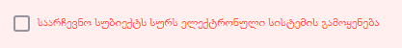

საარჩევნო სუბიექტის ელექტრონული სივრცის შექმნა

მიუხედავად იმისა, სურს თუ არა სუბიექტს ელექტრონული სისტემის გამოყენება, ოპერატორს ელექტრონული რეგისტრაციის სისტემის შესაბამის ველებში შეჰყავს შემდეგი ინფორმაცია (სურათი №1):
- არჩევნების ტიპი;
- ელექტრონული ფორმის შევსების თარიღი და დრო;
- საარჩევნო სუბიექტის ტიპი (პარტია/საარჩევნო ბლოკი);
- ცესკოში განცხადების რეგისტრაციის ნომერი;
- საარჩევნო სუბიექტის სახელწოდება (აუცილებელი ველი);
- საარჩევნო სუბიექტის სახელწოდება (ინგლისურად, მისივე ბლანკზე ასეთი წარწერის არსებობის შემთხვევაში);
- საარჩევნო სუბიექტის სახელწოდება არჩევნებში მონაწილეობისთვის/აბრევიატურა;
- პარტიის/ბლოკის სახელწოდება არჩევნებში მონაწილეობისთვის/აბრევიატურა (ინგლისურად, მისივე ბლანკზე ასეთი წარწერის არსებობის შემთხვევაში);
- აქვს თუ არა სუბიექტს საოლქო საარჩევნო კომისიაში წევრის დანიშვნის უფლება;
- რეგისტრირებული იყო თუ არა ბოლო საპარლამენტო არჩევნებისას;
- არჩევნების დანიშვნის დღისათვის ჰყავს თუ არა წარმომადგენელი საქართველოს პარლამენტში;
∗ დასტურის შემთხვევაში აიტვირთება დამადასტურებელი დოკუმენტი/დოკუმენტები;
- გადაეცემა მხარდამჭერთა სიის ბლანკი;
∗ კეთდება შესაბამისი აღნიშვნა
- პარტიის/საარჩევნო ბლოკის ხელმძღვანელი პირი/პირები; რამდენიმე ხელმძღვანელის არსებობისას - საარჩევნო პროცესთან დაკავშირებულ ურთიერთობებში, თითოეულის უფლებამოსილების ფარგლები;
- წარმომადგენელი (პირადი ნომრის და გვარის მინიმუმ პირველი 3 სიმბოლოს შეტანით ავტომატურად გენერირდება სახელი, გვარი, დაბ. თარიღი, მისამართი და სქესი), ტელეფონი და მისი უფლებამოსილების ფარგლები;
- მომხმარებლის სახელი (USER) და პაროლის (Password) მიმღები პირი;
∗ პირადი ნომრის და გვარის მინიმუმ პირველი 3 სიმბოლოს შეტანით ავტომატურად დაგენერირდება სახელი, გვარი, დაბ. თარიღი და სქესი, მისი სტატუსი (მაგ: ხელმძღვანელი, წარმომადგენელი, სხვა)
- განცხადებაში მითითებული ელ-ფოსტა;
- განცხადებაში მითითებული საკონტაქტო ტელეფონი;
- ფაილების და ხელმოწერების ნიმუშების ატვირთვა;
∗ ამ ველში აიტვირთება სარეგისტრაციო დოკუმენტაცია
- საარჩევნო ბლოკში გაერთიანებული პარტიები;
- რეგისტრაცია.

ინფორმაციის ელექტრონული ფორმა

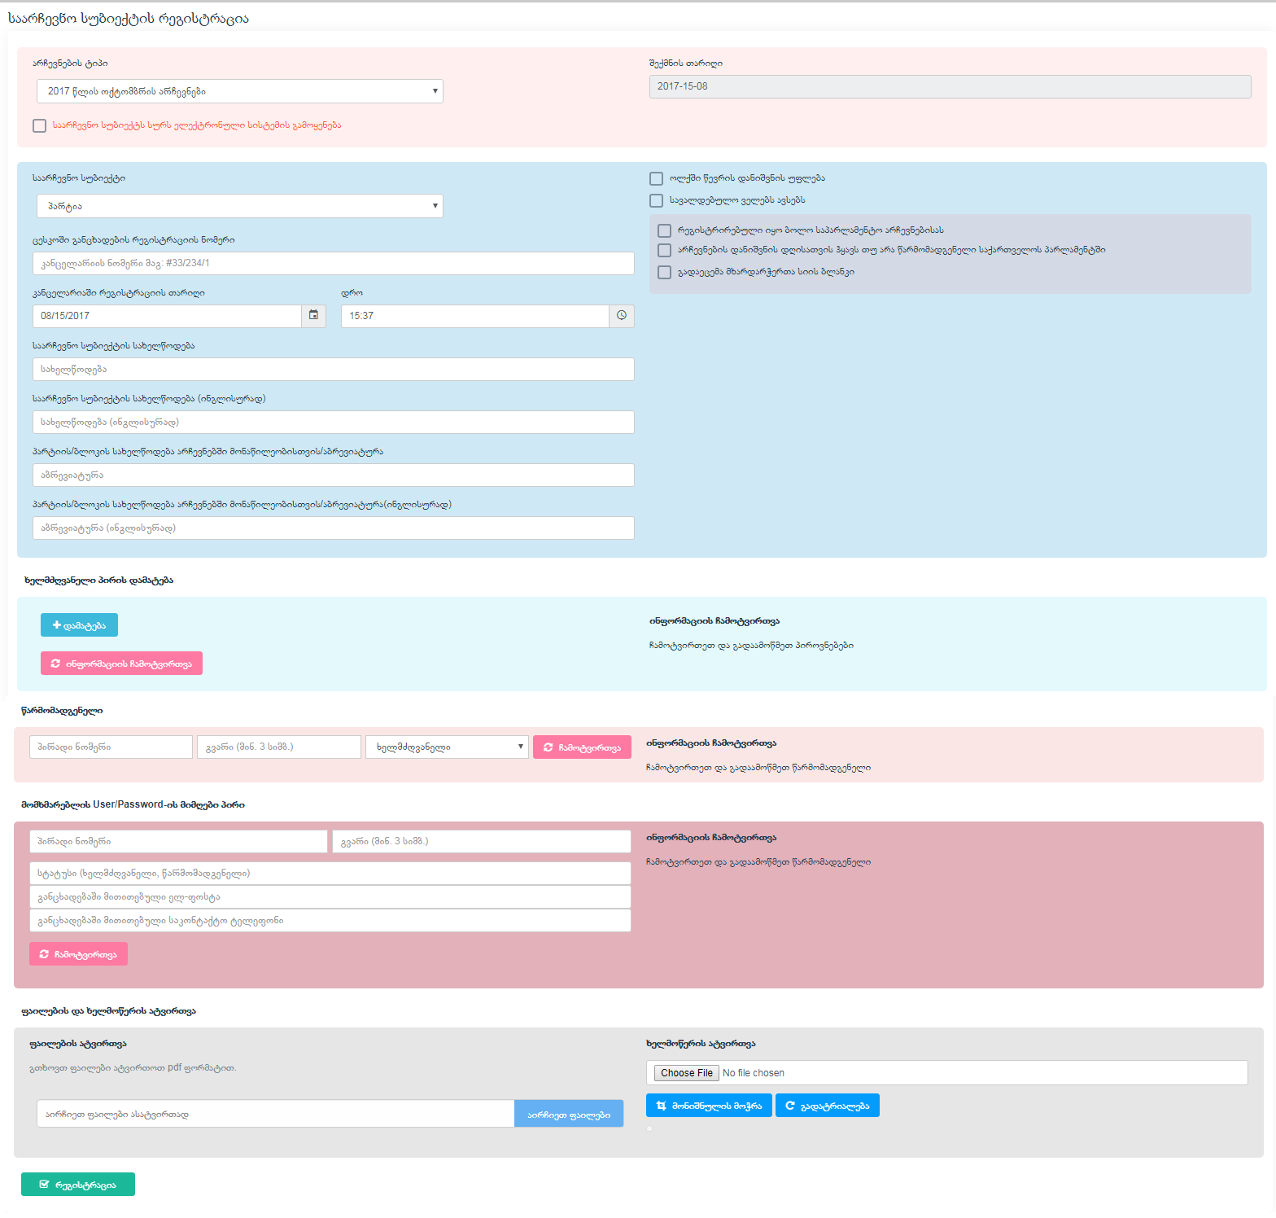
ელექტრონული ფორმა პარტიისათვის
სურათი №1

ელექტრონული ფორმა საარჩევნო ბლოკისათვის

სურათი №2

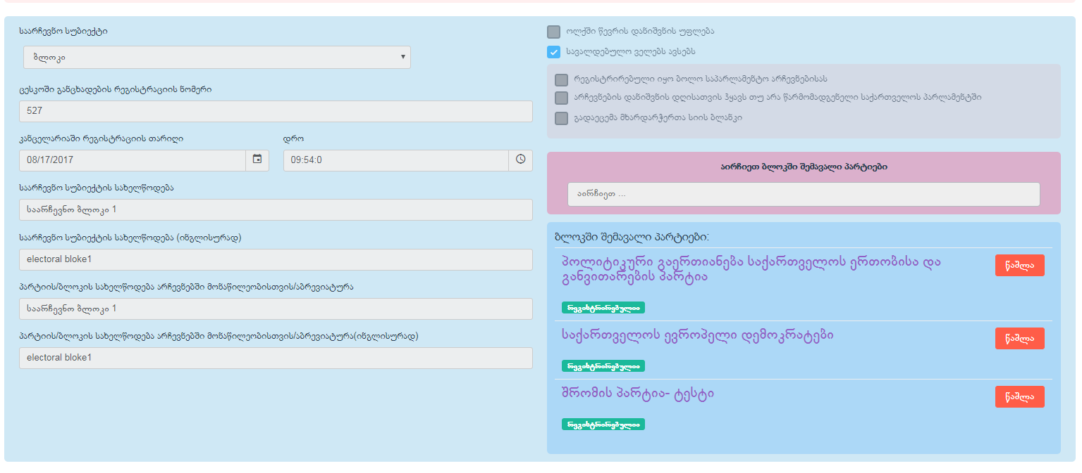

იმ შემთხვევაში, თუ რეგისტრირებული პარტიები შექმნიან საარჩევნო ბლოკს, იქმნება ახალი ელექტრონული სივრცე საარჩევნო ბლოკისათვის (სურათი №2), ხოლო საარჩევნო ბლოკში გაერთიანებული პოლიტიკური პარტიების არსებულ ელექტრონულ სივრცეებში მოქმედებების განხორციელება დაპაუზდება სისტემის ოპერატორის მიერ. ოპერატორს, შესაბამისი ინფორმაციის მიღების შემდეგ, ექნება საარჩევნო ბლოკში გაერთიანებული საარჩევნო სუბიექტების დამატება/მოხსნის შესაძლებლობა.

კანდიდატების წარდგენის ვადის ამოწურვამდე საარჩევნო ბლოკიდან პარტიის/პარტიების გასვლის ან გარიცხვის შემთხვევაში თითოეულ მათგანს უფლება აქვს, გააგრძელოს არჩევნებში მონაწილეობა. თუ ამის გამო საარჩევნო ბლოკში მხოლოდ ერთი პარტია დარჩა, ცესკოს თავმჯდომარის განკარგულებით უქმდება საარჩევნო ბლოკის რეგისტრაცია და მასში ადრე შემავალ პარტიებს უფლება ექნებათ, გააგრძელონ არჩევნებში მონაწილეობა. ასევე, კანდიდატების წარდგენის ვადის ამოწურვის შემდეგ საარჩევნო ბლოკიდან პარტიის/პარტიების გასვლის ან გარიცხვის შემთხვევაში უქმდება ამ პარტიის საარჩევნო რეგისტრაცია. თუ ამის გამო საარჩევნო ბლოკში მხოლოდ ერთი პარტია დარჩა, ცესკოს თავმჯდომარის განკარგულებით უქმდება საარჩევნო ბლოკის რეგისტრაცია და დარჩენილი პარტია ხდება ბლოკის უფლებამონაცვლე. ზემოაღნიშნულ შემთხვევებში, პარტიის პირადი სივრცე აღდგება და პარტია კვლავ ხდება სისტემის აქტიური მომხმარებელი.
დოკუმენტაციის ატვირთვა

ცესკოს ოპერატორის მიერ სისტემაში იტვირთება:
- განცხადება;
- ამონაწერი მოქალაქეთა პოლიტიკური გაერთიანებების (პარტიების) რეესტრიდან ;
- წესდება (საარჩევნო ბლოკის შემთხვევაში);
- ხელშეკრულება, რომლითაც განისაზღვრება ცესკოსა და საარჩევნო სუბიექტს შორის ელექტრონული ურთიერთობის წესი და პირობები;
- ხელმძღვანელი პირის ხელმოწერის ნიმუში JPG ფორმატით;
- საარჩევნო ბლოკის რეგისტრაციის შემთხვევაში ოპერატორი ირჩევს პარტიებს, რომელნიც გაერთიანებული არიან ამ საარჩევნო ბლოკში, შესაბამისად ამ პარტიებს ეზღუდებათ პარტიების მართვის ფუნქციონალი და მხოლოდ საარჩევნო ბლოკის ელექტრონული სივრცით სარგებლობის საშუალება ექნებათ.
- დასკვნა (აღნიშნული დოკუმენტი შიდა მოხმარებისთვისაა განკუთვნილი)
- ზემოაღნიშნული ველების შევსების შემდეგ, ოპერატორს გამოუჩნდება ღილაკი - „მოქმედება”

(სურათი №3).
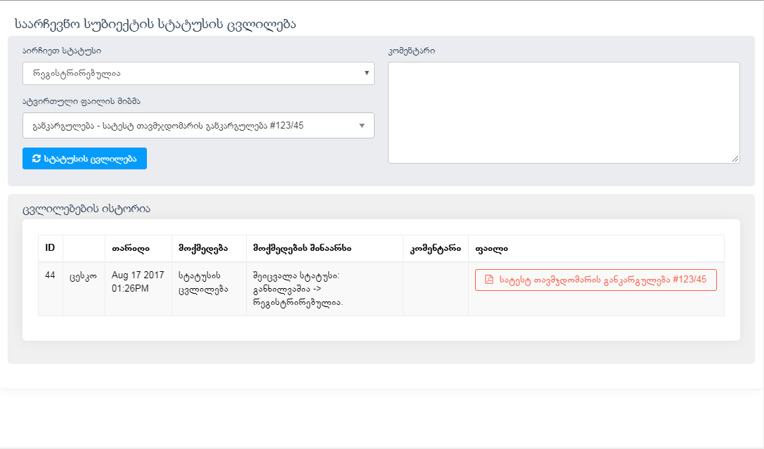

აქ მოცემულია შემდეგი სახის ინფორმაცია:
- მიმდინარე სტატუსი (განხილვაშია, დადგენილია ხარვეზი, რეგისტრირებულია, უარი რეგისტრაციაზე, რეგისტრაცია გაუქმებულია)
- სტატუსის ცვლილების მიზეზი/საფუძველი;
- ატვირთული ფაილი
- სტატუსის ცვლილების თარიღი და დრო;
- ვადა და დრო განცხადების/საბუთების შესწორებისათვის.
სტატუსებზე შესასრულებელი მოქმედებები:

- განხილვაშია
მიმდინარეობს დოკუმენტაციის განხილვის პროცესი
- დადგენილია ხარვეზი
ხარვეზის შემთხვევაში მიზეზი დეტალურად განიმარტება სტატუსის კომენტარის ველის გრაფაში. იტვირთება წერილი ხარვეზის დადგენის შესახებ, ოპერატორს შეჰყავს ხარვეზის გამოსწორების ვადა და აფიქსირებს შესაბამის სტატუსს.
- რეგისტრირებულია
მიღებულ განცხადებაზე იტვირთება შესაბამისი დოკუმენტი (ცესკოს თავმჯდომარის განკარგულება რეგისტრაციის შესახებ).
- უარი რეგისტრაციაზე
რეგისტრაციაზე უარის თქმის შემთხვევაში მიზეზი დეტალურად განიმარტება სტატუსის კომენტარის ველის გრაფაში. ასევე, აიტვირთება თავმჯდომარის განკარგულება რეგისტრაციაზე უარის თქმის შესახებ.
- რეგისტრაცია გაუქმებულია
მიღებულ განცხადებაზე იტვირთება შესაბამისი დოკუმეტი (ცესკოს თავმჯდომარის განკარგულება რეგისტრაციაზე გაუქმების შესახებ). რეგისტრაციაზე გაუქმების მიზეზი დეტალურად განიმარტება სტატუსის კომენტარის ველის გრაფაში.

სტატუსის ცვლილებისას დეტალურად ფიქსირდება ცვლილების თარიღი და დრო, ასევე საფუძველი (ატვირთული ფაილით და კომენტარის ველში შეყვანილი ინფორმაციით).
- სტატუსის ყველა ცვლილებისას პარტიას/საარჩევნო ბლოკს ეგზავნება შეტყობინება მითითებულ ელ-ფოსტაზე.
მომხმარებლის სახელისა და პაროლის გადაცემა

იმ შემთხვევაში, თუ საარჩევნო სუბიექტს სურს ელექტრონული რეგისტრაციის სისტემის გამოყენება, ოპერატორის მიერ სავალდებულო ველების შევსების შემდეგ, პარტიისთვის/საარჩევნო ბლოკისთვის ავტომატურად დაგენერირდება ელექტრონულ სისტემაში შესასვლელი სახელი და პაროლი.
შეტანილ ინფორმაციას გაუჩნდება ხელშეკრულების ბეჭდვის ღილაკი (სურათი №4).
სურათი №4

ოპერატორი ბეჭდავს ხელშეკრულებას, რომლითაც განისაზღვრება ცესკოსა და საარჩევნო სუბიექტს შორის ელექტრონული ურთიერთობის წესი და პირობები. ხელშეკრულებაში ასევე შეტანილია საარჩევნო სუბიექტის მიერ წარმოდგენილი მონაცემები და გენერირებული მომხმარებლის სახელი და პაროლი.

ხელშეკრულება დაიბეჭდება 2 ეგზემპლიარად. ხელს აწერს ოპერატორი და მიმღები პირი. ერთი პირი გადაეცემა პარტიის/საარჩევნო ბლოკის წარმომადგენელს, მეორე რჩება ცესკოში.
ხელმოწერილ ხელშეკრულებას ოპერატორი ატვირთავს (PDF ფაილის სახით) სისტემაში. მისი ნახვა შესაძლებელია საარჩევნო სუბიექტის ელექტრონულ სივრცეში.

საარჩევნო სუბიექტის (მომხმარებლის) ავტორიზაცია ელექტრონულ სისტემაში

მას შემდეგ, რაც ოპერატორი განახორციელებს ელექტრონულ სისტემაში სუბიექტის მიერ წარმოდგენილი დოკუმენტაციის სისტემაში ასახვის სავალდებულო პროცედურებს, პროგრამის მიერ გენერირებული მომხმარებლის სახელი და პაროლი შესაბამისი ხელშეკრულების საფუძველზე გადაეცემა საარჩევნო სუბიექტის წარმომადგენელს/განცხადების წარმდგენ უფლებამოსილ პირს.
მიღებული სახელით და პაროლით პირველადი ავტორიზაციისას მომხმარებელს (საარჩევნო სუბიექტს) სისტემა მოსთხოვს პაროლის შეცვლას;
პაროლის შეცვლის შემდეგ მომხმარებელი ხვდება პირად სივრცეში (სურათი №5)
სურათი №5
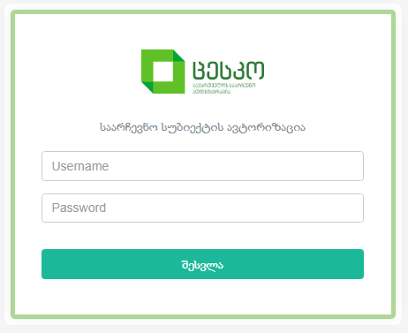

თუ გარკვეული მიზეზებით, მან ვერ შეძლო პაროლის შეყვანა ან შეცვლა, ოპერატორს შესაძლებლობა აქვს, ხელახლა დააგენერიროს პაროლი და გაუგზავნოს რეგისტრაციის განაცხადში მითითებულ ელექტრონული ფოსტის მისამართზე.
- ახალი პაროლით ავტორიზაციისას სისტემა ისევ მოითხოვს პაროლის შეცვლას.

საარჩევნო სუბიექტის პირადი სივრცე

საარჩევნო სუბიექტის პირადი სივრცე იყოფა რამდენიმე ნაწილად (სურათი №6):
სურათი №6
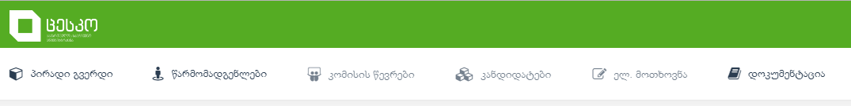

მენიუს პუნქტში სუბიექტს შეუძლია ნახოს მის მიერ ცესკოში წარმოდგენილი და ოპერატორის მიერ სისტემაში შეტანილი ინფორმაცია.
აქვე გამოჩნდება მიღებული განცხადების შესაძლო სტატუსები (სურათი №7):
სურათი №7

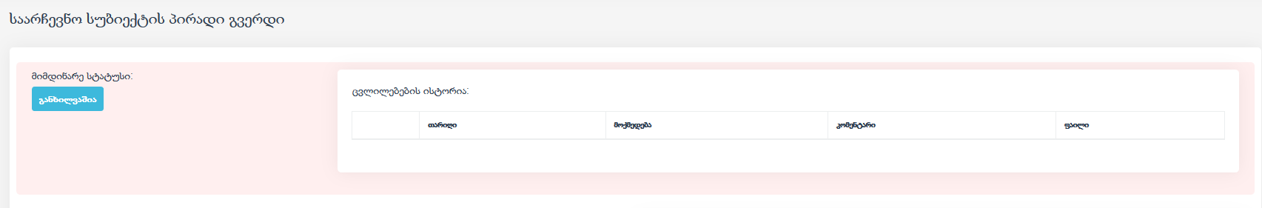
- განხილვაშია
- დადგენილია ხარვეზი
- რეგისტრირებულია
- რეგისტრაციაზე უარი
- რეგისტრაცია გაუქმებულია

მენიუს პუნქტში „ცვლილებების ისტორია” დეტალურად იქნება განმარტებული სტატუსის ცვლილების მიზეზი.
საარჩევნო სუბიექტისათვის განცხადების/საბუთების შეუსაბამობის გამო დადგენილი ხარვეზის შემთხვევაში, საარჩევნო სუბიექტი მიმდინარე სტატუსის „დადგენილია ხარვეზი” გასწვრივ, ველში „ხარვეზის გამოსწორება” ატვირთავს PDF ფორმატში დასკანერებულ წერილს ხარვეზის შესწორების თაობაზე. ღილაკზე „დადასტურება” დაჭერის შემდეგ, წერილი გამოჩნდება ცესკოს ოპერატორთან (სურათი №8):
სურათი №8

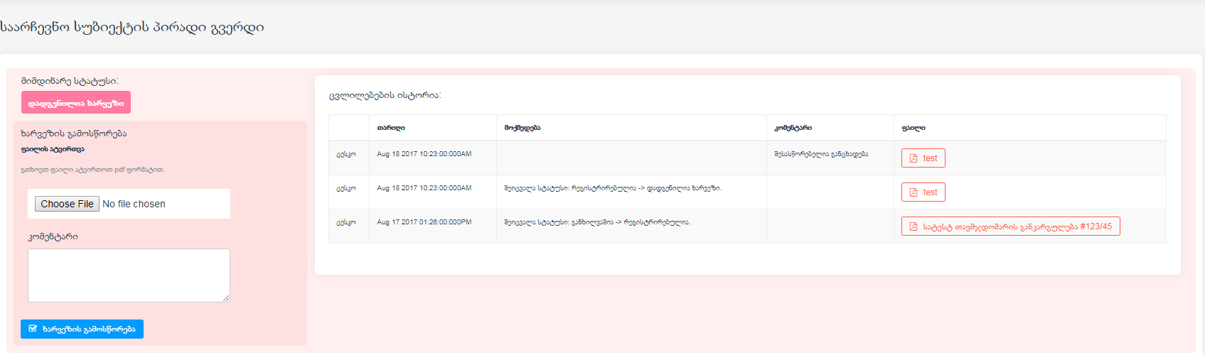

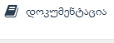
მენიუს პუნქტში სუბიექტს შეუძლია ნახოს საარჩევნო სუბიექტებისათვის საჭირო სხვადასხვა საარჩევნო დოკუმენტაცია (საარჩევნო ღონისძიებათა გრაფიკი, განკარგულებები, დადგენილებები და სხვა საარჩევნო პროცესებთან დაკავშირებული სამართლებრივი აქტები, შეტყობინებები საარჩევნო პროცედურების ვადებთან დაკავშირებით), რომელიც სისტემაში იტვირთება ოპერატორის მიერ (სურათი №9).
სურათი №9
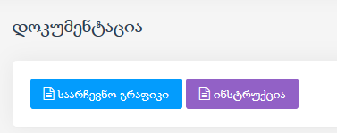

წარმომადგენლები

საარჩევნო სუბიექტი წარმომადგენლის დანიშვნისათვის ირჩევს მენიუს პუნქტს „წარმომადგენლები“ (სურათი №10).
სურათი №10
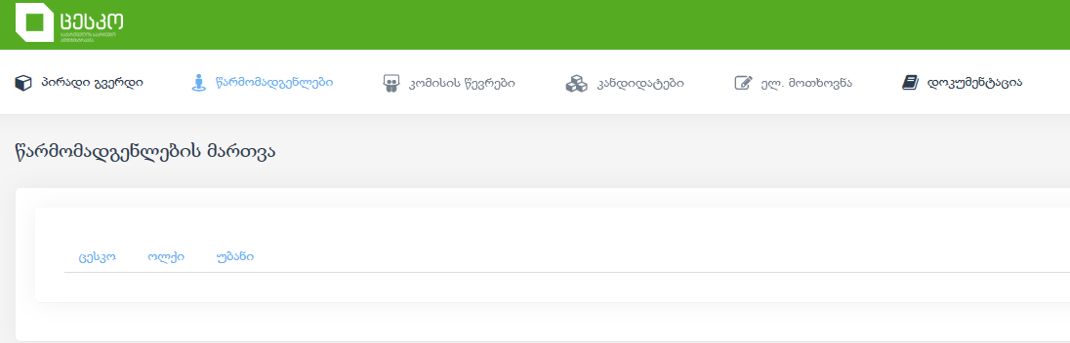

მენიუს პუნქტის „წარმომადგენლები” არჩევისას გამოჩნდება ფანჯარა „წარმომადგენლების მართვა”, რომლის საშუალებითაც საარჩევნო სუბიექტს შესაძლებლობა ექნება შესაბამის საარჩევნო კომისიაში დანიშნოს/გაიწვიოს/შეცვალოს წარმომადგენლები.
წარმომადგენლის დამატება შესაძლებელია პირადი ნომრის და გვარის მინიმუმ პირველი 3 სიმბოლოს შეტანით და დადასტურების ღილაკზე დაჭერით, რომლის შემდეგაც ჩამოიტვირთება რეესტრში არსებული სრული ინფორმაცია (სახელი, გვარი, პირადი ნომერი, დაბადების თარიღი, მისამართი, ფოტო-სურათი, სქესი). ასევე მიეთითება საკონტაქტო ტელეფონის ნომერი და უფლებამოსილების ფარგლები (სურათი №11).
სურათი №11
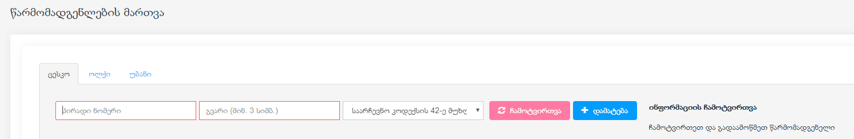

წარმომადგენლის მონაცემების შეტანის დროს, თუ იგი არ აკმაყოფილებს საარჩევნო კოდექსით დადგენილ მოთხოვნებს, კერძოდ:
- არის 18 წლამდე ასაკის
- არის უცხო ქვეყნის მოქალაქე
- საარჩევნო სუბიექტია
- დამკვირვებელია
- საარჩევნო კომისიის წევრია
- სხვა საარჩევნო სუბიექტის წარმომადგენელია
- დანიშნულია წარმომადგენლად ამავე საარჩევნო სუბიექტის მიერ სხვა საარჩევნო კომისიაში
- ამავე ან სხვა საარჩევნო სუბიექტის მიერ წარდგენილი კანდიდატია
პირადი ნომრისა და გვარის შეყვანის შემდეგ, გამოჩნდება შეტყობინების ფანჯარა, რომელიც აცნობებს საარჩევნო სუბიექტს, რომ აღნიშნული პიროვნება ვერ დარეგისტრირდება, მიზეზების დეტალური მითითებით.
თუ წარმომადგენლად დასანიშნი პირის სისტემაში შეტანილი მონაცემი შესაბამისობაშია დადგენილ მოთხოვნებთან, მომხმარებელს შეჰყავს შემდეგი ინფორმაცია:
- ცესკო/საოლქო საარჩევნო კომისია/საუბნო საარჩევნო კომისია, სადაც აღნიშნული პირი ინიშნება წარმომადგენლად;
- უფლებამოსილების ფარგლები (საარჩევნო კოდექსის 42-ე მუხლით განსაზღვრული უფლებამოსილება)
- საკონტაქტო ტელეფონის ნომერი
ინფორმაციის ჩამოტვირთვისა და სხვა ინფორმაციის შეყვანის შემდეგ, „დამატება” ღილაკის გამოყენებით წარმომადგენლად დასანიშნი პირის შესახებ ინფორმაცია აისახება სისტემაში და ოპერატორი განახორციელებს შესაბამის პროცედურებს.
- ვინაიდან პარტიას არ შეუძლია ჰყავდეს შესაბამისი დონის საარჩევნო კომისიაში ერთდროულად 2 წარმომადგენელზე მეტი, სისტემა მომხმარებელს არ მისცემს საშუალებას დანიშნოს წარმომადგენელი იმ საარჩევნო კომისიაში, სადაც უკვე ჰყავს ორი წარმომადგენელი დანიშნული.
- ცესკოსა და საოლქო საარჩევნო კომისიაში დანიშნული წარმომადგენლები არ შეიძლება ამავდროულად დაინიშნონ სხვა საარჩევნო კომისიაში.

მენიუს პუნქტში „სტატუსი” მითითებული იქნება სტატუსი „პროცესშია”, ოპერატორის მიერ შესაბამისი ქმედების განხორციელებამდე (სურათი №12).
სურათი №12

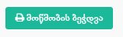
ოპერატორის მიერ წარმომადგენლის დანიშვნის შესახებ მოთხოვნის დაკმაყოფილების შემდეგ, ღილაკის საშუალებით მომხმარებელს შეუძლია დაბეჭდოს წარმომადგენლის მოწმობა.
მოცემულ ჩანაწერებს აქვთ ღილაკები „ჩანაწერის წაშლა” და „მოწმობის ბეჭდვა”, რაც დამატებითი ინფორმაციის მითითების გარეშე შეასრულებს შესაბამის ოპერაციას (სურათი №13).
სურათი №13
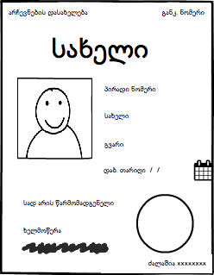

მოწმობის ბეჭდვის ღილაკთან განთავსებულია შესაბამისი მოსანიშნი, რომლის საშუალებითაც მომხმარებელს შეუძლია განსაზღვროს დაიბეჭდა თუ არა კონკრეტული წარმომადგენლის მოწმობა.

წარმომადგენლის გაწვევა/შეცვლა შესაძლებელია შესაბამისი ღილაკის საშუალებით
.
- წარმომადგენლის შეცვლისათვის თავდაპირველად უნდა განხორციელდეს მისი გაწვევა ღილაკი „მოხსნა” საშუალებით, შემდეგ კი დაინიშნოს ახალი წარმომადგენელი.

მოხსნილი წარმომადგენლები არსებული ცხრილიდან „დაკმაყოფილდა” წაიშლებიან და გადავლენ მოხსნილების გვერდზე (სურათი №14).
სურათი №14

თავი 2. უფლებამოსილი პარტიების მიერ ელექტრონული საშუალებებით საოლქო და საუბნო საარჩევნო კომისი(ებ)ის წევრ(ებ)ის დანიშვნისა და გამოწვევის შესახებ გადაწყვეტილების წარდგენის წესი და პირობები
ზოგადი ინფორმაცია

საქართველოს ორგანული კანონის „საქართველოს საარჩევნო კოდექსი“ მე-13 მუხლის პირველი პუნქტით განსაზღვრულ უფლებამოსილ პარტიებს, ამავე კოდექსის მე-19 მუხლის მე-5 პუნქტის, 24-ე მუხლის მე-4 პუნქტისა და 185¹⁶ მუხლის საფუძველზე, საშუალება ეძლევათ საოლქო და საუბნო საარჩევნო კომისიებში წევრების დანიშვნის პროცესი განახორციელონ ელექტრონული საშუალებებით, ონლაინ რეჟიმში, მას შემდეგ, რაც ცენტრალური საარჩევნო კომისიისაგან დადგენილი წესით გადაეცემათ მომხმარებლის უნიკალური სახელი (USER) და პაროლი (password) და გაეხსნებათ ელექტრონული სივრცე.

იმ შემთხვევაში თუ უფლებამოსილი პარტია არ იღებს მონაწილეობას შესაბამის არჩევნებში, საოლქო/საუბნო საარჩევნო კომისიების წევრების ელექტრონული საშუალებების გამოყენებით დანიშვნისათვის ის მიმართავს ცესკოს და შესაბამისი განცხადების წარდგენის შემდეგ მათ გადაეცემათ მომხმარებლის უნიკალური სახელი (USER) და პაროლი (password).

ელექტრონული სისტემა იმართება ცესკოში არსებული არჩევნების მართვის ელექტრონულ სისტემაში (არმასში) რეგისტრირებული შესაბამისი კომპეტენციის მქონე საარჩევნო ადმინისტრაციის თანამშრომლების მიერ. მომხმარებლების შექმნასა და უფლებების მინიჭებას ახორციელებს არჩევნების მართვის ელექტრონული სისტემის ადმინისტრატორი.

ტერმინთა განმარტება:
სისტემის ადმინისტრატორი - ცესკოს სტრუქტურული ერთეულის ხელმძღვანელი, რომელსაც ელექტრონული რეგისტრაციების სისტემის მართვაზე აქვს სრული წვდომა;
ოპერატორი - ცესკოს შესაბამისი სტრუქტურული ერთეულის თანამშრომელი, რომელიც ელექტრონული რეგისტრაციის სისტემაში ახორციელებს საჭირო პროცედურებს, მისთვის მინიჭებული უფლებამოსილების ფარგლებში;
მომხმარებელი - პარტია.

საოლქო საარჩევნო კომისი(ებ)ის წევრ(ებ)ის ელექტრონულად დანიშვნა

უფლებამოსილი პარტია საოლქო საარჩევნო კომისი(ებ)ის წევრ(ებ)ის დანიშვნის მიზნით უნდა შევიდეს არჩევნების მართვის ელექტრონულ სისტემაში (არმასში) საკუთარ ელექტრონულ სივრცეში შემდეგ ბმულზე: http://elre.cec.gov.ge/
პირად სივრცეში დასაშვებად პარტიამ უნდა გაიაროს ავტორიზაცია (სურათი №15) და შეიყვანოს სისტემაში მომხმარებლის სახელი (Username) და პაროლი (password).
სურათი №15
წარმატებული ავტორიზაციის შემდეგ პარტია ხვდება პირად სივრცეში (სურათი №16), სადაც ირჩევს წევრების დანიშვნის ღილაკს. ღილაკზე დაჭერის შემდეგ მას გამოუჩნდება ფანჯარა, სადაც მითითებულია ოლქი, უბანი და ფაილები. საოლქო საარჩევნო კომისი(ებ)ის წევრ(ებ)ის დანიშვნის შემთხვევაში პარტია ირჩევს ღილაკს „ოლქი“.
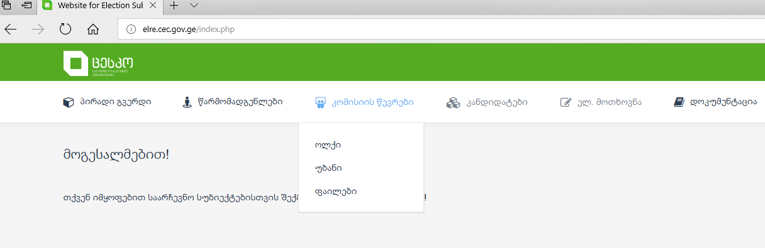
სურათი №16

პარტიამ სისტემაში (სურათი №17) უნდა შეიყვანოს წარდგენილი პირის პირადი ნომერი, გვარი (მინიმუმ 3 სიმბოლო), საარჩევნო ადმინისტრაციის მოხელის სერტიფიკატის ნომერი და პირის საკონტაქტო ტელეფონის ნომერი (ასეთის არსებობის შემთხვევაში). აღნიშნული ინფორმაციის შეყვანის შემდეგ პარტია აჭერს ღილაკს .
სურათი №17
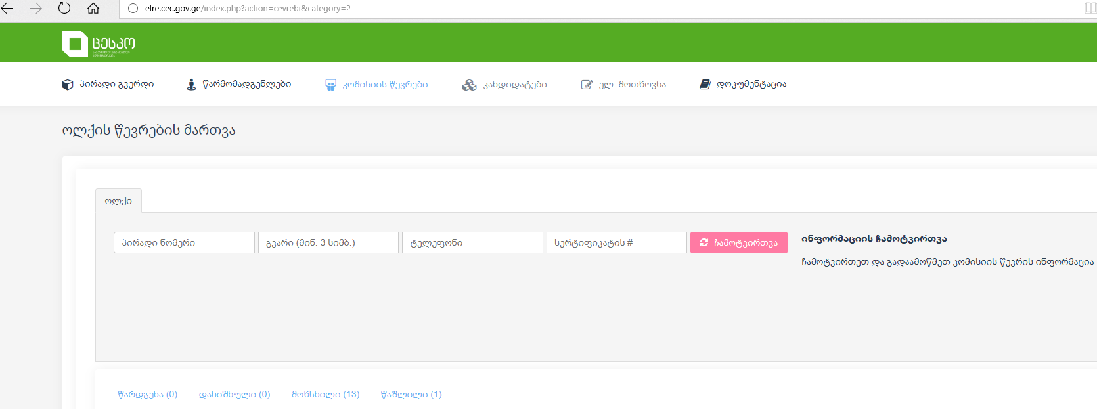

თუ პარტიის მიერ მითითებული ინფორმაცია არის ზუსტი, დაგენერირდება დასანიშნი პირის შესახებ სრულყოფილი ინფორმაცია (სურათი №18).
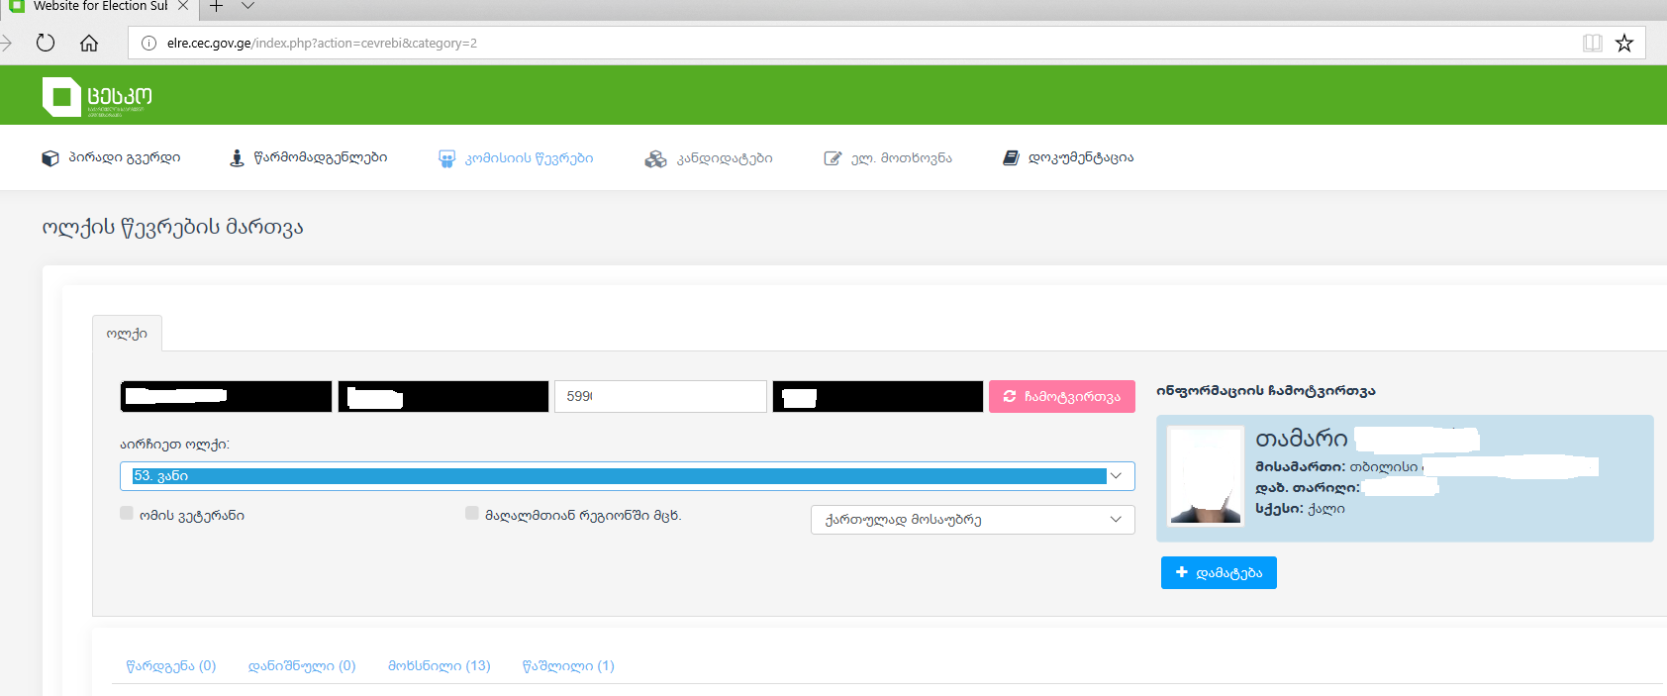
სურათი №18
პარტია შემდგომ ირჩევს იმ საოლქო საარჩევნო კომისიას, სადაც სურს პირის დანიშვნა, ასევე უფლებამოსილია მიუთითოს თუ რა ენაზე მოსაუბრეა ის, არის თუ არა ომის ვეტერანი ან/და მაღალმთიან რეგიონში მცხოვრები. ეს უკანასკნელი ინფორმაცია საქართველოს საარჩევნო ადმინისტრაციას სჭირდება თანამდებობრივი სარგოს გაცემის მიზნებისათვის. წევრის წარდგენის პროცესის დასრულებისათვის პარტია ირჩევს ღილაკს , რის შემდეგაც მას უჩნდება (სურათი №19) შეტყობინების შემცველი ფანჯარა. პარტიამ წარდგენის პროცესის წარმატებით დასრულებისათვის უნდა დაადასტუროს, რომ წარდგენილი პირი თანახმაა მისი პერსონალური მონაცემები დამუშავდეს საარჩევნო მიზნებისათვის და აკმაყოფილებს საქართველოს ორგანული კანონის „საქართველოს საარჩევნო კოდექსი“ მე-20 მუხლის მე-17 პუნქტით განსაზღვრულ მოთხოვნებს.
სურათი №19
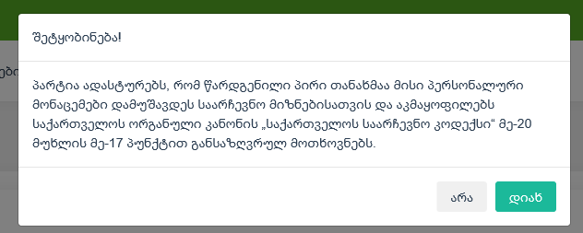
პარტიას წარდგენის პროცესის დასრულებისას პირად სივრცეში წარდგენილ კანდიდატებში უჩნდება ინფორმაცია (სურათი №20) წარდგენილი პირის შესახებ. პარტიას პირის დანიშვნამდე შეუძლია მისი მონაცემების წაშლა () ან სხვა პირით ჩანაცვლება.
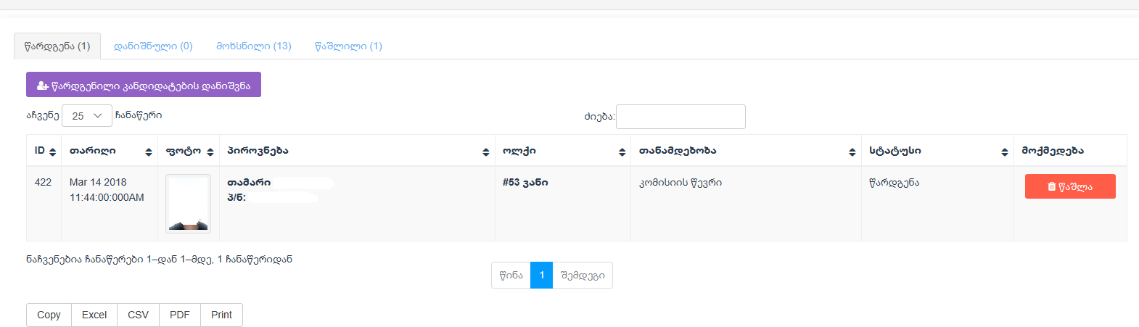
სურათი №20

ღილაკზე 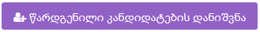 დაჭერით პარტიას ხელახლა უჩნდება (სურათი №19) შეტყობინება, რომლის დადასტურებითაც წარდგენილი პირი ოფიციალურად ინიშნება შესაბამის საოლქო საარჩევნო კომისიაში. პარტიას შეუძლია, როგორც ინდივიდუალურად, ასევე ყველა საოლქო საარჩევნო კომისიაში წევრების ერთდროულად დანიშვნა (სურათი №21).
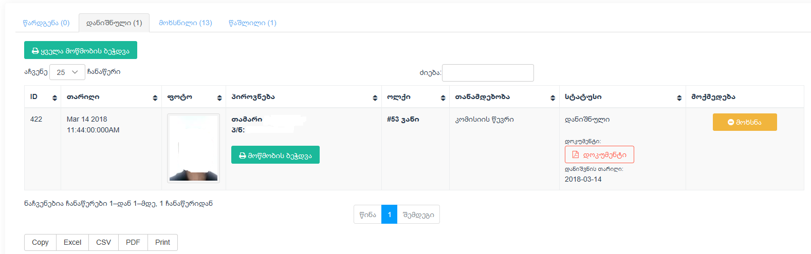
სურათი №21

პარტია უფლებამოსილია ელექტრონული სისტემის მიერ (სურათი №22) დაგენერირებული მოწმობა თვითონ ამობეჭდოს ღილაკზე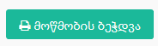 დაჭერით ან გამოითხოვოს მოწმობა ცენტრალური საარჩევნო კომისიისგან.
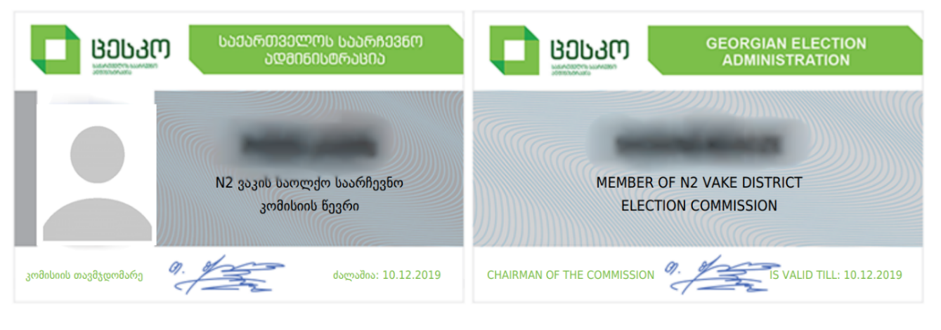
სურათი №22
ელექტრონული სისტემა ავტომატურად აგენერირებს პარტიის მიერ საოლქო საარჩევნო კომისი(ებ)აში წევრ(ებ)ის დანიშვნის შესახებ მიღებული გადაწყვეტილების წარდგენის წერილს, რომელიც ებმის შესაბამისი წევრის დოკუმენტებს (სურათი №23). ელექტრონულ წერილს ოპერატორი აწვდის ცესკოს კანცელარიას.
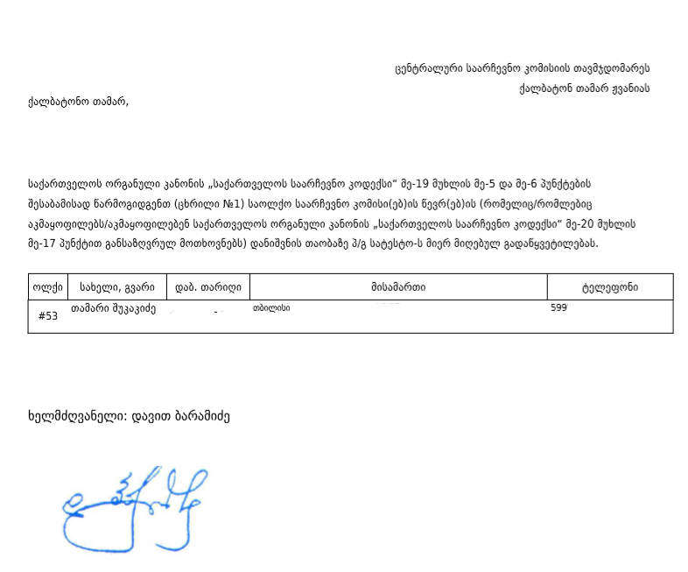
სურათი №23

საოლქო საარჩევნო კომისი(ებ)ის წევრ(ებ)ის ელექტრონულად გამოწვევა
საქართველოს ორგანული კანონის „საქართველოს საარჩევნო კოდექსი“ მე-19 მუხლის 6¹ პუნქტის შესაბამისად პარტიას უფლება აქვს, ნებისმიერ დროს, გარდა კენჭისყრის დღისა, გამოიწვიოს თავის მიერ დანიშნული საოლქო საარჩევნო კომისიის წევრი, რის თაობაზეც პარტიამ უნდა აცნობოს შესაბამის საარჩევნო კომისიას.
პარტიას პირად ელექტრონულ სივრცეში შეუძლია განახორციელოს წევრის გამოწვევის პროცედურა, რისთვისაც ის გამოსაწვევი პირის გასწვრივ ირჩევს ღილაკს , რის შემდეგაც პარტიას უჩნდება გაფრთხილება:

წევრის გამოწვევის გადაწყვეტილებასთან დაკავშირებით სისტემაში გენერირდება წერილი (სურათი №24). ელექტრონულ წერილს ოპერატორი აწვდის ცესკოს კანცელარიას.
პირად სივრცეში პარტიას მუდმივად მიუწვდება ხელი მოხსნილი პირების შესახებ ინფორმაციაზე.
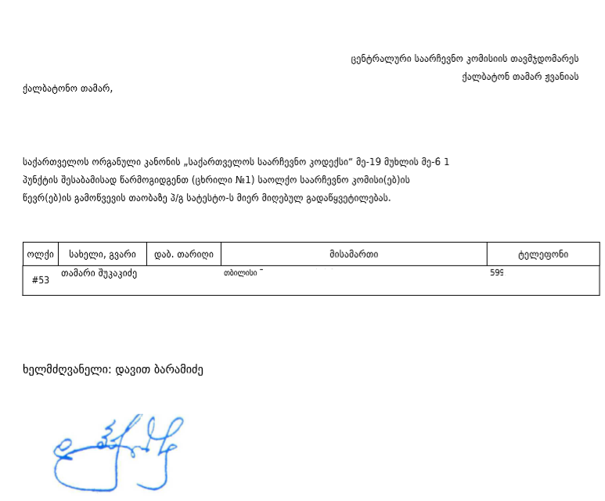
სურათი №24

საუბნო საარჩევნო კომისი(ებ)ის წევრ(ებ)ის ელექტრონულად დანიშვნა/გამოწვევა/მოხსნა
პირად სივრცეში პარტია ირჩევს მენიუს პუნქტში ღილაკს რის შემდეგ გამოჩნდება ფანჯარა, სადაც მითითებულია ოლქი, უბანი და ფაილები. საუბნო საარჩევნო კომისი(ებ)ის წევრ(ებ)ის დანიშვნის შემთხვევაში პარტია ირჩევს ღილაკს „უბანი“ ( სურათი №25).
სურათი №25

საუბნო საარჩევნო კომისიის წევრის დამატება შესაძლებელია პირადი ნომრის, გვარის მინიმუმ პირველი 3 სიმბოლოს და პირის საკონტაქტო ტელეფონის ნომერის (ასეთის არსებობის შემთხვევაში) შეტანით. აღნიშნული ინფორმაციის შეყვანის შემდეგ პარტია აჭერს ღილაკს თუ პარტიის მიერ მითითებული ინფორმაცია არის ზუსტი, დაგენერირდება დასანიშნი პირის შესახებ სრულყოფილი ინფორმაცია (სახელი, გვარი, პირადი ნომერი, დაბადების თარიღი, მისამართი, ფოტო-სურათი, სქესი). პარტია შემდგომ ირჩევს შესაბამის საარჩევნო ოლქს და საარჩევნო უბანს სადაც სურს პირის დანიშვნა, უთითებს რა ენაზეა მოსაუბრე, არის თუ არა ომის ვეტერანი ან/და მაღალმთიან რეგიონში მცხოვრები. ეს ინფორმაცია საარჩევნო ადმინისტრაციას ესაჭიროება თანამდებობრივი სარგოს გაცემის მიზნებისათვის. საუბნო საარჩევნო კომისიის წევრის წარდგენის პროცესის შემდეგ პარტია ირჩევს ღილაკს რის შემდეგაც ჩნდება ფანჯარა (სურათი №26)
სურათი №26
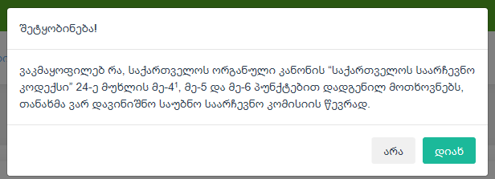
პროცესის დასრულებისათვის პარტია ადასტურებს, რომ წარდგენილი პირი აკმაყოფილებს საქართველოს ორგანული კანონის “საქართველოს საარჩევნო კოდექსი” 24-ე მუხლის 4¹, მე-5 და მე-6 პუნქტებით დადგენილ მოთხოვნებს, რის შემდეგ ჩნდება ფანჯარა სადაც არის წარდგენილი კანდიდატების შესახებ ინფორმაცია (სურათი №27).
სურათი №27
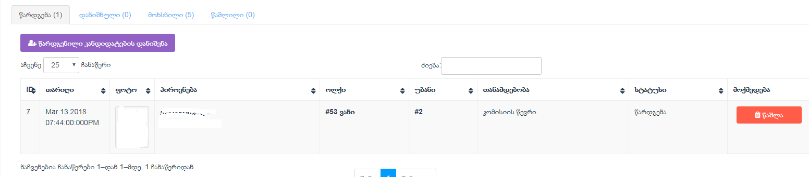

საუბნო საარჩევნო კომისიის წევრად წარდგენილი პირის დანიშვნამდე პარტიას შეუძლია მისი მონაცემების წაშლა ღილაკით და სხვა პირით ჩანაცვლება.
ღილაკზე 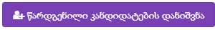დაჭერის შემდეგ კიდევ ერთხელ ჩნდება შეტყობინება (სურათი №26), რომლის დადასტურების შემთხვევაში წარდგენილი პირი ინიშნება შესაბამის საუბნო საარჩევნო კომისიაში წევრად (სურათი №28).
სურათი №28
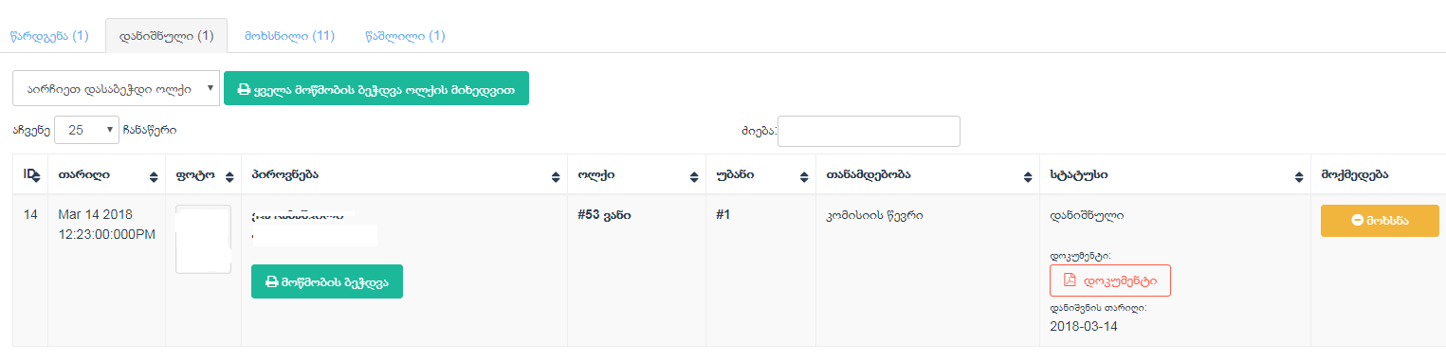
საუბნო საარჩევნო კომისიის წევრის დანიშვნის შემდეგ ღილაკის საშუალებით პარტიას შეუძლია დაბეჭდოს კომისიის წევრის მოწმობა (სურათი №29)
სურათი №29
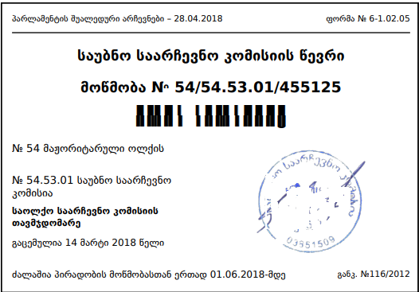

თითოეული დანიშნული საუბნო საარჩევნო კომისიის წევრის გასწვრივ არის ინფორმაცია (სურათი №28) დანიშვნის თარიღის შესახებ და ღილაკი „დოკუმენტი“ საიდანაც იტვირთება პარტიის გადაწყვეტილება/წერილი (სურათი №30) საუბნო საარჩევნო კომისიის წევრების დანიშვნის შესახებ.
სურათი №30
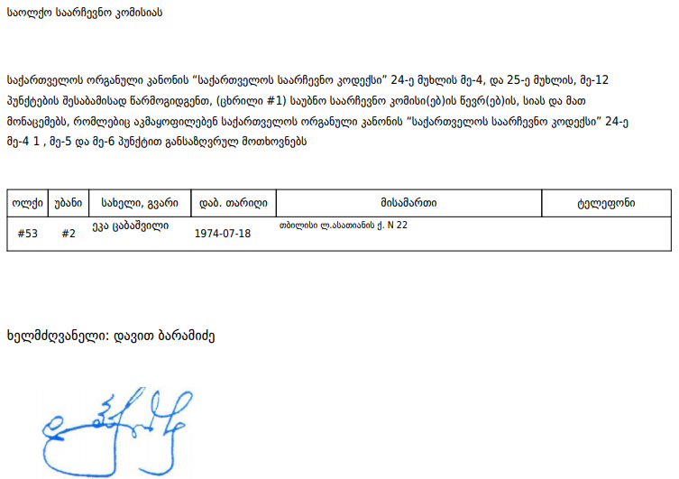
საქართველოს ორგანული კანონის “საქართველოს საარჩევნო კოდექსი” 25-ე მუხლის მე-20 პუნქტის შესაბამისად, პარტიას უფლება აქვს გამოიწვიოს/მოხსნას საუბნო საარჩევნო კომისიის წევრი, რისთვისაც გამოსაწვევი პირის გასწვრივ ირჩევს ღილაკს ჩნდება ფანჯარა (სურათი №31),
სურათი №31
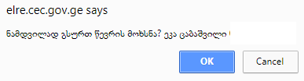P
სისტემა ითხოვს დადასტურებას, სურს თუ არა კომისიის წევრის მოხსნა. დადასტურების შემთხვევაში შესაბამისი პირი მოხვდება მენიუს პუნქტში „მოხსნილი“ სადაც სტატუსში ინახება ინფორმაცია კონკრეტული პირის დანიშვნის და მოხსნის თარიღების (სურათი №32), და ასევე, შესაბამისი გადაწყვეტილების/წერილის შესახებ (სურათი №33).
სურათი №32
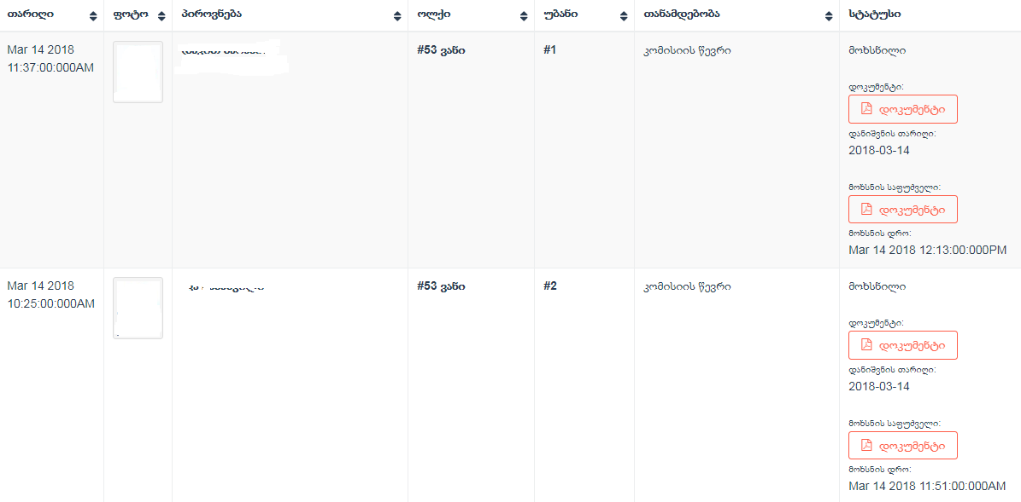
სურათი №33
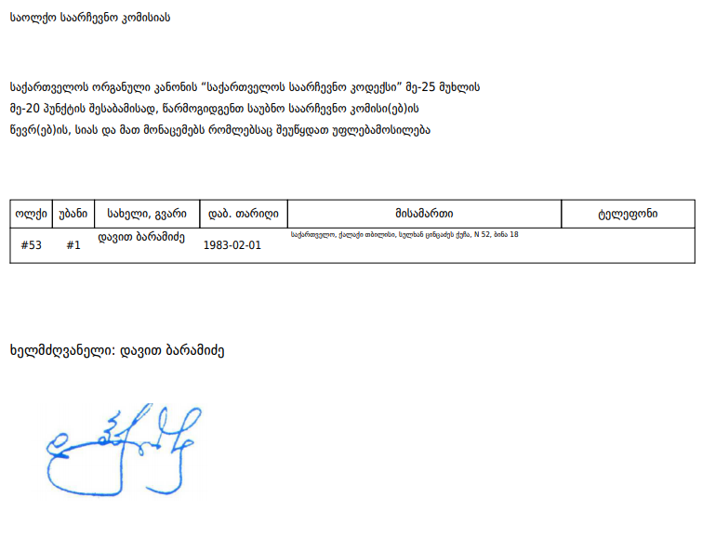
ჩევნო კომისი(ბ)ის წევრ(ებ)ის
ელექტრონული სისტემა უფლებამოსილი პარტიებისათვის ზღუდავს იმ პირის დანიშვნას:
შეზღუდვები საოლქო საარჩევნო კომისიის წევრების შემთხვევაში
- რომელსაც არა აქვს მინიჭებული საარჩევნო ადმინისტრაციის მოხელის სერტიფიკატი (სურათი №34);
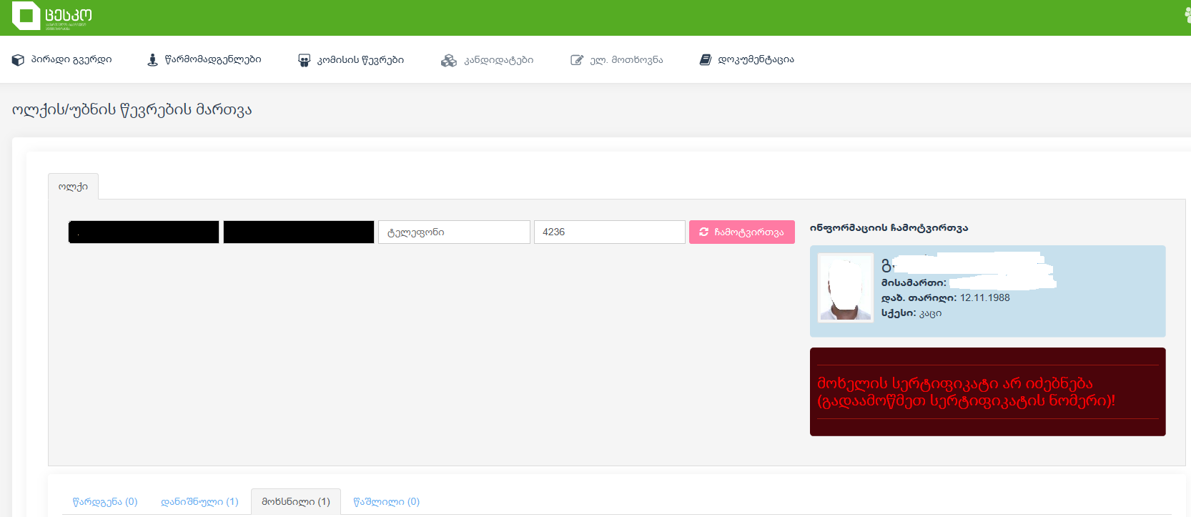
სურათი №34

- რომელიც უკვე არის დანიშნული შესაბამის საარჩევნო კომისიაში (სურათი №35);
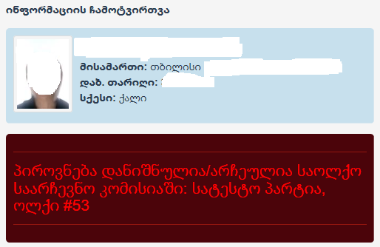
სურათი №35

- რომელიც არის საარჩევნო სუბიექტი/სუბიექტობის კანდიდატი/ წარმომადგენელი;
- რომელიც არის დამკვირვებელი;
- რომელიც არ არის რეგისტრირებული ამომრჩეველთა ერთიან სიაში (სურათი №36).

სურათი №36
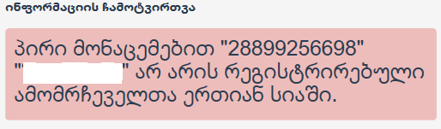
საქართველოს ორგანული კანონით „საქართველოს საარჩევნო კოდექსი“ საოლქო საარჩევნო კომისიის წევრების დანიშვნისთვის/არჩევისთვის განსაზღვრულია სხვა შეზღუდვებიც.
საოლქო საარჩევნო კომისიის წევრად არ შეიძლება აირჩეს/დაინიშნოს:
- პირი, რომელიც საქართველოს საარჩევნო კანონმდებლობის დარღვევისათვის საარჩევნო კომისიამ ან სასამართლომ გაათავისუფლა საქართველოს საარჩევნო ადმინისტრაციაში დაკავებული თანამდებობიდან, – თანამდებობიდან გათავისუფლების დღიდან 8 წლის განმავლობაში;
- პირი, რომლის მიერ საქართველოს საარჩევნო კანონმდებლობის დარღვევა დაადასტურა სასამართლომ, – სასამართლოს გადაწყვეტილების კანონიერ ძალაში შესვლიდან 8 წლის განმავლობაში;
- ნასამართლევი პირი (გარდა იმ შემთხვევისა, როდესაც პირს სანქციის სახით შეფარდებული აქვს ჯარიმა).

საოლქო საარჩევნო კომისიაში პირის დანიშვნისას, მას შემდეგ რაც უფლებამოსილი პარტია შესაბამის სისტემაში შეიყვანს მის პირად მონაცემებს აუცილებელია მიეთითოს ის საოლქო საარჩევნო კომისია, სადაც ხდება პირის დანიშვნა (სურათი №37).
სურათი №37

საქართველოს ორგანული კანონის „საქართველოს საარჩევნო კოდექსი“ მე-19 მუხლის 6¹ პუნქტის შესაბამისად პარტიას კენჭისყრის დღეს ეზღუდება უფლება გამოიწვიოს თავის მიერ დანიშნული საოლქო საარჩევნო კომისიის წევრი, რის შესახებაც პირად სივრცეში კენჭისყრის წინა დღეს მიიღებს შეტყობინებას, რომ 18:00 საათზე შეეზღუდებათ საოლქო საარჩევნო კომისიის წევრთა გამოწვევის ფუნქცია. ამავდროულად, მათ შესაძლებლობა ექნებათ, ელექტრონულ სისტემაში ჩვეულებრივად ისარგებლონ დათვალიერების რეჟიმით და მიიღონ ინფორმაცია დანიშნული/გამოწვეული საოლქო საარჩევნო კომისი(ებ)ის წევრ(ებ)ის შესახებ, ასევე დაბეჭდონ შესაბამისი მოწმობა/მოწმობები. გამოწვევის ფუნქცია პარტიებს გაუაქტიურდებათ კენჭისყრის მომდევნო დღის 10:00 საათიდან.
პარტიის გადაწყვეტილება საოლქო საარჩევნო კომისიის წევრის დანიშვნის თაობაზე უნდა წარედგინოს ცესკოს არჩევნების დანიშვნიდან 7 კალენდარული დღის ვადაში. თუ უფლებამოსილი პარტიები ამ ვადაში არ დანიშნავენ საოლქო საარჩევნო კომისიის წევრებს, ცესკოს ამ ვადის ამოწურვიდან მომდევნო დღეს უფლება აქვს, კანონით დადგენილი წესით საოლქო საარჩევნო კომისიის წევრთა რაოდენობა 12-მდე შეავსოს. ამის შესახებ უფლებამოსილი პარტია პირად სივრცეში იღებს შესაბამის შეტყობინებას .

შეზღუდვები საუბნო საარჩევნო კომისიის წევრების შემთხვევაში
საარჩევნო კანონმდებლობის შესაბამისად, ელექტრონული სისტემა უფლებამოსილი პარტიებისათვის ზღუდავს იმ პირის დანიშვნას:
- რომელიც უკვე არის არჩეული/დანიშნული სხვა საარჩევნო კომისიაში (სურათი №38);
სურათი №38
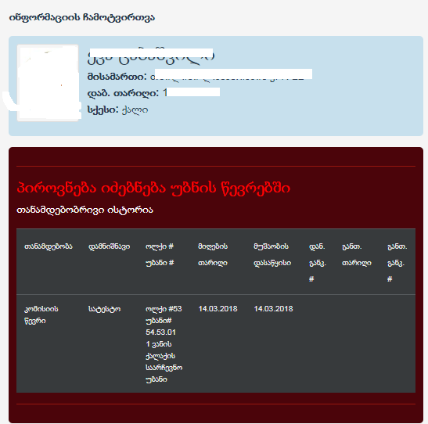

- რომელიც არ არის რეგისტრირებული ამომრჩეველთა ერთიან სიაში (სურათი №39).
სურათი №39
- თუ სისტემაში არ არის არჩეული საუბნო საარჩევნო კომისია, სადაც ინიშნება პიროვნება (სურათი №40).

სურათი №40
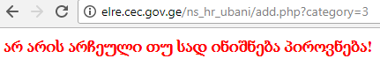
- საარჩევნო სუბიექტი/სუბიექტობის კანდიდატი და მისი წარმომადგენელი;
- დამკვირვებელი;
- პირი, რომელიც საარჩევნო კანონმდებლობის დარღვევისათვის საარჩევნო კომისიამ ან სასამართლომ გაათავისუფლა საქართველოს საარჩევნო ადმინისტრაციაში დაკავებული თანამდებობიდან, - თანამდებობიდან გათავისუფლების დღიდან 8 წლის განმავლობაში;
- პირი, რომლის მიერ საქართველოს საარჩევნო კანონმდებლობის დარღვევა დაადასტურა სასამართლომ, - სასამართლოს გადაწყვეტილების კანონიერ ძალაში შესვლიდან 8 წლის განმავლობაში;
- ნასამართლევი (გარდა პირისა, რომელსაც სანქციის სახით შეეფარდა ჯარიმა);
- საქართველოს პარლამენტის წევრი, საქართველოს პარლამენტის აპარატის უფროსი;
- საქართველოს, აგრეთვე ავტონომიური რესპუბლიკის მინისტრები და მათი მოადგილეები;
- სამინისტროს დეპარტამენტებისა და სამმართველოს ხელმძღვანელები;
- ადგილობრივი თვითმმართველობის წარმომადგენლობითი და აღმასრულებელი ორგანოების ხელმძღვანელები - საკრებულოს თავმჯდომარე, მერი და მათი მოადგილეები;
- სამხედრო მოსამსახურეები, საქართველოს შინაგან საქმეთა, თავდაცვის და სასჯელაღსრულებისა და პრობაციის სამინისტროების, საქართველოს სახელმწიფო უსაფრთხოების და დაზვერვის სამსახურების, სახელმწიფო დაცვის სპეციალური სამსახურისა და საქართველოს ფინანსთა სამინისტროს საგამოძიებო სამსახურის მოსამსახურეები;
- მოსამართლეები და მათი თანაშემწეები;
- პროკურატურის თანამშრომლები;

საქართველოს ორგანული კანონის “საქართველოს საარჩევნო კოდექსი” 25-ე მუხლის მე-6 პუნქტის შესაბამისად უფლებამოსილი პარტიები საუბნო საარჩევნო კომისიის წევრს ნიშნავენ არაუადრეს 45-ე (14 მარტი) და არაუგვიანეს მე-40 დღისა.
საქართველოს ორგანული კანონის “საქართველოს საარჩევნო კოდექსი” 29-ე მუხლის მე-9 პუნქტის შესაბამისად, აკრძალულია საუბნო საარჩევნო კომისიის წევრის გამოწვევა კენჭისყრის დღემდე 15 დღით ადრე, შესაბამისად

თავი 3. სისტემის მუშაობისათვის აუცილებელი ტექნიკური მოთხოვნები

- პროგრამული უზრუნველყოფის სრულყოფილად და გამართულად ფუნქციონირებისათვის მომხმარებელი ვალდებულია უზრუნველყოს პროგრამის გამოყენება google chrome-ის განახლებული ვერსიის საშუალებით.
- მომხმარებლის ინტერნეტის რეკომენდირებული მინიმალური სიჩქარე უნდა იყოს 3 Mb.
- პროგრამაში შესასვლელად მომხმარებელს შესაბამისი დოკუმენტაციის წარმოდგენის შემდგომ გადაეცემა ხელშეკრულება, პროგრამის მომხმარებლის სახელით და დროებითი პაროლით:
  - მომხმარებელი ვალდებულია სისტემაში პირველივე შესვლისას შეცვალოს მისთვის გადაცემული დროებითი პაროლი 3.2. პუნქტის შესაბამისად.
  - პაროლი უნდა შედგებოდეს არანაკლებ ექვსი სიმბოლოსაგან;
  - პაროლი უნდა შედგებოდეს არანაკლებ ორი სიმბოლოსა და ციფრისგან.
- ცესკო უფლებამოსილია, მომხმარებლის წერილობითი მოთხოვნის საფუძველზე შეცვალოს მისი პაროლი, რის შესახებაც შედგება შესაბამისი ხელშეკრულება.
- მომხმარებელი პასუხისმგებელია პაროლის კონფიდენციალურად გამოყენებაზე.
- მომხმარებელი პასუხისმგებელია პროგრამაში შეტანილი ინფორმაციის სისწორეზე.
- მომხმარებელი პასუხისმგებელია შესაბამისი ინფორმაციის სისტემაში ატვირთვა განახორციელოს საქართველოს ორგანული კანონით „საქართველოს საარჩევნო კოდექსი“ განსაზღვრულ ვადებში.
- დროის აღრიცხვა იწარმოებს ელექტრონული პროგრამის ვებ-გვერდზე მითითებული დროის შესაბამისად.
- ელექტრონულ პროგრამაში ატვირთული ფაილი უნდა იყოს PDF ფორმატში, ხოლო მისი მოცულობა არ უნდა აღემატებოდეს 10 MB-ს (სხვა ფორმატში ატვირთული ფაილები დაიბლოკება პროგრამის მიერ).
- ელექტრონულ პროგრამაში დაშვება ნებადართულია მხოლოდ საქართველოში რეგისტრირებული IP მისამართებიდან.
- ცესკო უფლებამოსილია განახორციელოს შეზღუდვები IP მისამართებზე, მისი მხრიდან არასანქცირებული პროგრამული პაკეტების გამოგზავნის ან მოთხოვნების შემთხვევაში, რაც ხელს შეუშლის ელექტრონული პროგრამის გამართულ ფუნქციონირებას.
- მომხმარებლის მიერ სისტემაში შეტანილ/დადასტურებულ ინფორმაციას გააჩნია მატერიალურად წარდგენილი დოკუმენტის თანაბარი იურიდიული ძალა.
- სისტემის სხვა ტექნიკური მხარეები რეგულირდება ხელშეკრულებით.
თავი 4. ფორს-მაჟორი

ფორსმაჟორული გარემოებების არსებობის შემთხვევაში, მხარეები ვალდებული არიან, შეატყობინონ ერთმანეთს ამ გარემოებების შესახებ, რის შემდგომაც შესაბამისი პროცედურები განხორციელდება მატერიალური ფორმით.

